ГР.№ 208
Учебная практика УП.03.01
Дата проведения 21 апреля 2020г.
Здравствуйте, ребята, перед вами материал для самостоятельного изучения и освоения. С этого момента мы с вами работаем дистанционно!!!
Информация из нескольких составляющих:
- Лекция, которую вы должны прочитать и освежить в памяти те знания, которые получили на теоретических уроках. В конце лекционного материала есть 10 тестовых заданий которые вы должны выполнить, а ваши ответы прислать мне на электронный адрес.
- Пользуясь технологическими картами приготовления блюд приготовить самостоятельно одно из них, сделать фото и прислать мне для одобрения.

Тема урока: Приготовление блюд из субпродуктов
Лекция

Блюда из субпродуктов обладают высокой пищевой ценностью и хорошими вкусовыми качествами. В некоторых субпродуктах белка больше, чем в мясе. Они богаты витаминами, минеральными веществами и имеют высокую калорийность. При приготовлении блюд из субпродуктов необходимо строго соблюдать правила санитарии и гигиены, так как при нарушении правил субпродукты могут служить средой для развития микроорганизмов.
Подготовленные субпродукты немедленно подвергают тепловой обработке. Их чаще всего варят, а затем жарят или тушат. Некоторые субпродукты сразу используют для жарки.
Язык отварной. Подготовленные языки кладут в горячую воду, доводят до кипения, добавляют сырые морковь, петрушку, репчатый лук и варят при слабом кипении 2–3 ч, в конце варки кладут соль. Если для варки используют соленые языки, то их закладывают в холодную воду, так как это способствует более полному извлечению соли. Сваренные языки кладут в холодную воду на несколько минут и с горячих языков снимают кожу. Языки нарезают на порции, заливают небольшим количеством бульона и доводят до кипения. До отпуска хранят в бульоне.
Отпускают на тарелке или порционном блюде, вначале кладут гарнир – картофельное пюре или зеленый горошек, рядом укладывают язык, поливают его соусом красным, красным с луком и огурцами, сметанным с хреном.
Язык говяжий 126, или баранин 143, или свиной, или телячий 127, морковь 4, лук репчатый 4, петрушка 3, гарнир 150, соус 75 Выход 300.
Почки по-русски. Обработанные почки вымачивают, заливают холодной водой, доводят до кипения, отвар сливают, почки промывают, вновь заливают холодной водой и варят 1 –1,5 ч при слабом кипении. Готовые почки промывают и хранят без бульона, накрыв влажной салфеткой.
Бараньи, телячьи или свиные почки сырые, а говяжьи – предварительно сваренные нарезают ломтиками и обжаривают. Соленые огурцы очищают, нарезают ромбиками или ломтиками и припускают. Картофель – дольками или кубиками, обжаривают. Пассерованные овощи соединяют с огурцами, добавляют пассерованный томат и тушат 10–15 мин. Затем вводят разведенную мучную пассеровку, кладут обжаренные почки, картофель, перец горошком, лавровый лист и тушат 20–25 мин.
Почки по-русски можно приготовить в красном соусе. В этом случае обжаренные почки, картофель, пассерованные овощи, припущенные огурцы складывают в глубокую посуду, заливают красным соусом и тушат. При тушении добавляют лавровый лист, перец горошком.
При отпуске кладут в баранчик или порционную сковороду, посыпают мелкорубленым чесноком и зеленью. Если приготавливают блюдо в большом количестве, то картофель при тушении не кладут, а используют его в качестве гарнира при отпуске.
Почки жареные в соусе. Свиные, бараньи и телячьи почки сырые, а говяжьи – предварительно отваренные нарезают ломтиками или кружочками, посыпают солью и перцем, кладут на разогретую с жиром сковороду и жарят 5–6 мин, заливают соусом красным, луковым, томатным или сметанным и доводят до кипения.
При отпуске в баранчик или порционную сковороду кладут картофель жареный или рассыпчатую кашу, рядом – почки и посыпают измельченной зеленью.
Мозги отварные. Обработанные мозги укладывают в посуду в один ряд, чтобы они не деформировались, заливают холодной водой так, чтобы закрыть только поверхность продукта, добавляют морковь, петрушку, лук, перец горошком, лавровый лист, соль и вливают уксус. Воду подкисляют для того, чтобы улучшить вкус и цвет мозгов, так как белки лучше свертываются и мозги приобретают более плотную консистенцию. Доводят до кипения, посуду закрывают крышкой и варят 25–30 мин при слабом нагреве без кипения. Хранят их в том же отваре. Вареные мозги порционируют.
При отпуске на тарелку или порционное блюдо кладут отварной или припущенный рис, картофельное пюре или зеленый горошек, рядом – мозги, сверху укладывают вареные шампиньоны или белые грибы, нарезанные ломтиками, и поливают соусом паровым или белым, можно отпускать без грибов.
Мозги жареные.Сваренные мозги охлаждают, нарезают ломтиками, посыпают солью и перцем, панируют в муке, кладут на разогретую с жиром сковороду и жарят до образования румяной корочки.
При отпуске на порционное блюдо кладут гарнир: жареный картофель, картофельное пюре, припущенные овощи, сложный гарнир, состоящий из 3–4 видов овощей, рядом – мозги, поливают их растопленным маслом с лимонным соком или кладут дольку лимона, посыпают измельченной зеленью.
Мозги фри.Вареные мозги половинками или целиком посыпают солью, перцем, панируют в муке, смачивают в льезоне и панируют в молотых сухарях, жарят во фритюре до образования поджаристой корочки, вынимают из жира, укладывают на сковороду и прогревают в жарочном шкафу.
При отпуске на порционное блюдо кладут жареный картофель, картофельное пюре, зеленый горошек или сложный гарнир, рядом – мозги, поливают растопленным маслом или отдельно подают соус томатный.
Печень жареная.Нарезанную на порционные куски печень посыпают солью, перцем, панируют в муке (предварительно перед панированием ее можно ошпарить), укладывают на разогретый с жиром противень, обжаривают при сильном нагреве до образования поджаристой корочки, доводят до готовности в жарочном шкафу. Пережаривать печень нельзя, так как ухудшается её качество (она становится жесткой).
При отпуске на порционное блюдо или тарелку кладут жареный или отварной картофель или картофельное пюре, рядом – печень, поливают её растопленным маслом, можно сверху положить жареный лук.
Печень, тушенная в соусе.Подготовленный для жарки полуфабрикат укладывают на разогретый с жиром противень, обжаривают, затем заливают соусом сметанным или сметанным с луком и тушат 15–20 мин.
При отпуске в баранчик или тарелку кладут отварной или жареный картофель, картофельное пюре или рассыпчатую кашу, рядом – печень, поливают её соусом.
Печень говяжья 127, или баранья, или свиная, или телячья 119, мука пшеничная 5, жир животный топленый 7, соус 75, гарнир 150. Выход 300.
Печень по-строгановски.Печень, нарезанную брусочками длиной 3–4 см и массой 5–7 г, кладут на разогретую с жиром сковороду слоем 1 –1,5 см, посыпают солью, перцем и 3–4 мин обжаривают. Затем заливают сметанным соусом с луком, добавляют пассерованное томатное пюре, соус «Южный» и доводят до кипения. Блюдо можно приготовить без соуса «Южный».
При отпуске печень вместе с соусом кладут в баранчик или порционную сковороду, посыпают измельченной зеленью петрушки. Гарнир – картофель жареный или отварной, картофельное пюре, макароны отварные – подают отдельно или вместе с печенью.
Рубцы в соусе.Обработанные рубцы свертывают рулетом, перевязывают шпагатом, кладут в посуду, заливают холодной водой, солят, доводят до кипения и варят 4–5 ч при слабом кипении. За 30 мин до окончачия варки кладут сырые овощи, лавровый лист и перец. Когда рубцы станут мягкими, их вынимают, освобождают от шпагата, нарезают в виде лапши, соединяют с соусами красным, луковым или томатным и тушат 15–20 мин. При отпуске в баранчик или порционное блюдо кладут гарнир – картофель отварной или припущенный рис, рядом помещают рубцы в соусе, посыпают зеленью.
Сердце или легкое в соусе (гуляш).Сердце или легкое предварительно варят, нарезают на кусочки в виде кубиков массой 20–30 г, слегка обжаривают, затем складывают в глубокую посуду, добавляют пассерованный репчатый лук, заливают красным соусом и тушат 15–20 мин. В готовый гуляш кладут мелкорубленый чеснок.
При отпуске в баранчик или на тарелку кладут гарнир – картофель отварной или жареный, картофельное пюре, макароны отварные, рассыпчатую кашу, рядом – гуляш вместе с соусом.
На предприятия общественного питания субпродукты поступают в охлажденном и замороженном виде. Мороженые субпродукты укладывают в один ряд на противни или лотки и размораживают в мясном цехе при температуре 15-16⁰ С.
К субпродуктам I категории относятся печень, почки, языки, мозги, сердце, диафрагма и вымя; к субпродуктам II категории - рубец, пикальное мясо, головы, легкие, трахея, свиные ноги, уши, губы, мясокостные хвосты. По пищевой ценности и вкусовым качествам почки, печень, легкие, сердце, языки близки к мясу. Свиные ножки, губы, уши, свиные и бараньи головы содержат много соединительной ткани, поэтому их используют для приготовления студней, зельцев, ливерных и кровяных колбас. Свиные, бараньи головы используют в кулинарии для приготовления первых и вторых блюд. Телячьи ножки можно варить или жарить в сухарях.
Печень перед употреблением тщательно промывают для удаления желчи; для этого ее нарезают на пластины толщиной 8-12 см и в течение 2-3 ч вымачивают в холодной проточной воде. В печени содержится 70-73% воды, 2-4% жира, 17-18% белков, в том числе все незаменимые аминокислоты. Печень очень богата витаминами группы В, в ней имеются витамины A, D, Е, значительное количество ферментов и экстрактивных веществ, железа, фосфора. Измельченная вареная печень хорошо поглощает жир и масло. Благодаря этому, а также высокой пищевой ценности, ее можно использовать для приготовления различных деликатесных вареных и жареных блюд, закусок, паштетов.
Перед тепловой обработкой печень необходимо освободить от желчных протоков и пленки и тщательно промыть. Для свиной печени характерен слабый привкус горечи. Свиную печень можно отличить от говяжьей по размерам и по своеобразному пористому строению ткани.
Почки представляют собой парный орган светло-коричневого цвета. Для удаления неприятного запаха и привкуса их вымачивают в течение 30 мин в воде или слабом растворе уксусной кислоты. В почках содержатся 82-83% воды, 1,8-2% жира, 12,5% белков, витамины В" В2, В6, РР, пантотеновая кислота, минеральные вещества (кальций, магний, железо, фосфор). Почки, так же как и печень, богаты ферментами и экстрактивными веществами. Используют их для приготовления рассольников, солянок и вторых блюд (почки жареные, почки под соусом и др.).
Язык в вареном виде отличается нежным, приятным вкусом. Его можно причислить деликатесным продуктам. Шкурку с языков снимают после ошпаривания горячей водой в течение 2-5 мин. В домашних условиях из языка можно готовить холодные и горячие блюда (язык отварной, язык заливной, язык под белым соусом и др.). В языках содержатся 70-72% воды, 13-14% белков, 12-13% жира, а также экстрактивные вещества и некоторое количество витаминов В1; В2, B6, PP.
Сердце состоит из плотной и жесткой мышечной ткани, поэтому для приготовления его необходима интенсивная механическая и тепловая обработка, (тушение). Перед кулинарной обработкой сердце разрезают вдоль, очищают от выступающих кровеносных сосудов и пленок и хорошо промывают. В сердце содержится 79% воды, 3% жира, 14-15% белков, небольшие количества витаминов и экстрактивных веществ.
Легкие состоят в основном из соединительной ткани губчатого строения. Упругость и пористость легких сохраняются и после тепловой обработки. В вареном виде, особенно после измельчения, легкие хорошо поглощают жир. В легких содержится 77-78% воды, 4-5% жира, 15-16% белков.
Мозги состоят из рыхлой мышечной ткани, покрытой тонкой пленкой. В них содержатся 78-79% воды, 1-2% жира, 9-10% белков, витамины, экстрактивные вещества. Для удаления пленки мозги необходимо замочить в холодной воде на 30-40 мин. Используют их для приготовления паштетов, ливерных колбас и консервов. В вареном и жареном виде они обладают нежной консистенцией и вкусом. Однако мозги плохо усваиваются организмом.
Рубец - часть желудка крупного и мелкого рогатого скота, состоящая из гладких мышечных волокон. В нем содержится 80% воды, 4,2% жира, 14-15% белков. В процессе обработки вымытый рубец ошпаривают, удаляют остатки слизистой оболочки, промывают и используют для производства ливерных колбас, зельцев, студня и рулетов.
Рубец можно варить или жарить с пассерованной мукой.
Вымя - молочная железа крупного рогатого скота, содержащая 72-73% воды, 13-14% жира, 12-13% белков. Вареное вымя отличается мягкой консистенцией, приятным вкусом. Перед кулинарной обработкой вымя нарезают на куски, промывают в воде и вымачивают в течение 6 ч. Затем вымя требует длительной варки или тушения. Если его хотят подать жареным, то предварительно отваривают. Наиболее распространенные блюда - рагу из вымени, вымя, жаренное в сухарях.
Ножки свиные тщательно зачищают от остатков щетины и нагара и промывают. Используют их преимущественно для приготовления студней.
Телячьи ножки можно варить или жарить в сухарях.
Некоторые мясные продукты (мозги, телячьи ножки, почки) предварительно варят, а затем панируют и жарят в жире, нагретом до 160-170⁰С. После образования румяной корочки изделия вынимают из жира, дают ему стечь и дожаривают в жарочном шкафу.
Ассортимент блюд из субпродуктов
Почки жареные
Сырые свиные, телячьи и бараньи почки нарезают ломтиками и жарят. Говяжьи почки предварительно отваривают. Жарить почки нужно непосредственно перед отпуском, так как при хранении качество их ухудшается. Гарнир - жареный картофель.
Подают почки по-разному: поливают лимонным соком с зеленью петрушки и маслом; подают с дольками жареных помидоров; заливают соусом красным с прокипяченным вином (мадерой), в который добавляют ломтики грибов; заливают соусами красным, луковым, сметанным с томатным пюре.
Почки, жареные в сухарях "Броше"
Телячьи почки зачищают от излишнего жира и капсулы, промывают, обсушивают, надрезают вдоль и развертывают (как книжку). Затем их панируют в муке, смачивают в льезоне и панируют в сухарях. Подготовленные почки скалывают шпажкой из проволоки или лучинки, жарят во фритюре и дожаривают в жарочном шкафу. Перед отпуском шпажку заменяют фигурной. Гарнир - картофель, жаренный в жире (соломка). Блюдо украшают зеленью салата. Сверху на почки кладут зеленое масло.
Таким образом, можно сделать вывод, что мясные блюда относятся к наиболее ценной кулинарной продукции. Блюда из мяса, и особенно из субпродуктов, содержат витамины группы В, а овощные гарниры обогащают их витамином С и каротином. При производстве кулинарной продукции из мяса и мясопродуктов наиболее распространены такие способы тепловой обработки, как жарка и запекание. В связи с этим ассортимент блюд из жаренного и запеченного мяса и субпродуктов очень разнообразен.
Выберите вариант правильного ответа
1. Для чего когда варят мозги воду подкисляют :
а) улучшается вкус и цвет;
б) дольше хранятся;
в) быстрее приготавливаются
2. Температура готовых мясных блюд должна быть:
а)не ниже 65;
б)не ниже 85;
в) не ниже 90;
3. О каких субпродуктах идет речь: замачивают на 1-2 ч, не вынимая из воды удаляют пленку:
а)почки;
б) языки;
в) мозги;
4. К I категории относят субпродукты:
а) язык, сердце, мозги, почки, печень, мясо-костный хвост говяжий;
б) язык, сердце, мозги, печень, селезенка, почки; в) язык, сердце, печень, легкие, почки, мозги;
г) сердце, мозги, почки, печень, мясо-костный хвост говяжий;

5. Дополните:
Продукт прошедший первичную обработку, но не готов к употреблению называется _____________________

6. Установите соответствие:
Между способом и особенностями тепловой обработки
способ тепловой обработки особенности
1.варка а) продукт полностью погружают в жидкость
2.жарка основным способом б) варка в небольшом количестве жидкости
3.припускание в) жарка продуктов в небольшом количестве жира
4.жарка во фритюре г) жарка продуктов в большом количестве жира
д) продукт частично погружают в жидкость
е) варка продукта с частичной обжаркой
7. Печень тушеная готовится с соусом:
а) сметанным; б) красным основным; в) белым основным; г) томатным

8. Мясные блюда тушат при кипении:
а) сильном; б) слабом; в) среднем; г) бурнокипящем

9. Масса мяса при тепловой обработке уменьшается за счет:
а) мышечные волокна уплотняются, теряют способность впитывать влагу;
б) белки свертываются, переходят в отвар;
в) белки частично распадаются; г) белки полностью распадаются.

10. Соусы для мясных блюд готовят в цехе:
а) холодном; б) мясном; в) овощном; г) горячем

ТЕХНИКО–ТЕХНОЛОГИЧЕСКАЯ КАРТА ПРИГОТОВЛЕНИЯ БЛЮДА№582
Печень по - строгановски
№ п/п | Наименование сырья | Базовая рецептура, (г.) |  |  | Рабочая рецептура, (г.)
 |  | Брутто | Нетто |  | Брутто | Нетто
1 | Печень говяжья | 177 | 147
2 | Жир животный топлёный пищевой | 12 | 12
 | Масса готовой печени | - | 100
 | Соус сметанный с луком | - | 100
3 | Томатное пюре | 10 | 10
4 | Соус «Южный» | 5 | 5
 | Гарнир картофельное пюре | - | 150
 | Выход: | - |  | 365
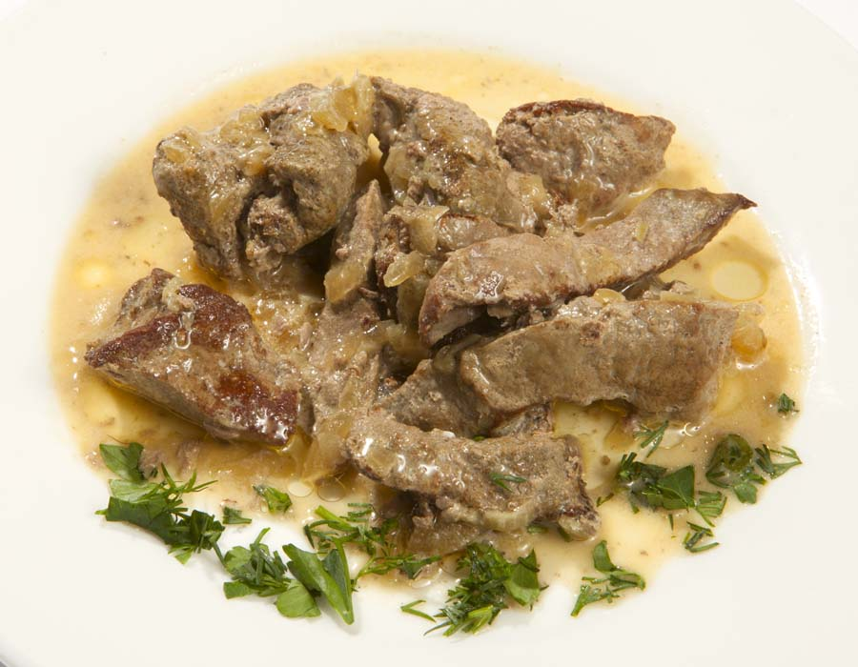
Интрукционные указания
Подготовленную печень нарезают брусочками длиной 3-4 см массой 5-7 г, посыпают солью и перцем, кладут ровным слоем на разогретую сковороду с жиром и обжаривают при помешивании 3-4 мин. Затем заливают соусом сметанным с луком, добавляют томатное пюре, соус Южный, размешивают и доводят до кипения. Отпускают вместе с соусом, гарнир укладывают сбоку. Можно готовить без соуса Южный, соответственно увеличив закладку томатного пюре.
Гарниры - макаронные изделия отварные, картофель отварной, пюре картофельное, картофель жареный (из вареного), картофель жареный (из сырого), овощи отварные с жиром.

ТЕХНИКО–ТЕХНОЛОГИЧЕСКАЯ КАРТА ПРИГОТОВЛЕНИЯ БЛЮДА№602
Почки по - русски
№ п/п | Наименование сырья | Базовая рецептура, (г.) |  |  | Рабочая рецептура, (г.)
 |  | Брутто | Нетто |  | Брутто | Нетто
1 | Почки телячьи | 202 | 182
2 | Картофель | 145 | 109
3 | Морковь | 31 | 25
4 | Лук репчатый | 30 | 25
5 | Петрушка (корень) | 13 | 10
6 | Масло сливочное | 17 | 17
7 | Огурцы солёные | 58 | 35
8 | Чеснок | 1 |  | 0,8
 | Выход: | - |  | 325

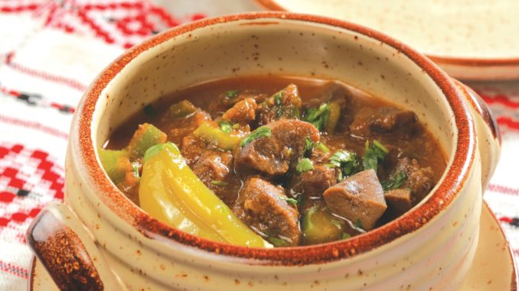
Интрукционные указания
Вареные говяжьи почки или сырые бараньи, телячьи и свиные почки нарезают ломтиками и обжаривают, заливают соусом красным основным, добавляют морковь, петрушку и репчатый лук, нарезанные дольками и обжаренные, и через 5-10 мин - обжаренный картофель. В конце тушения кладут очищенные от кожицы и семян припущенные соленые огурцы, нарезанные ломтиками, душистый перец горошком, лавровый лист, доводят до кипения и заправляют растертым чесноком. Отпускают вместе с овощами и соусом.
Картофель можно обжаривать и тушить отдельно.

